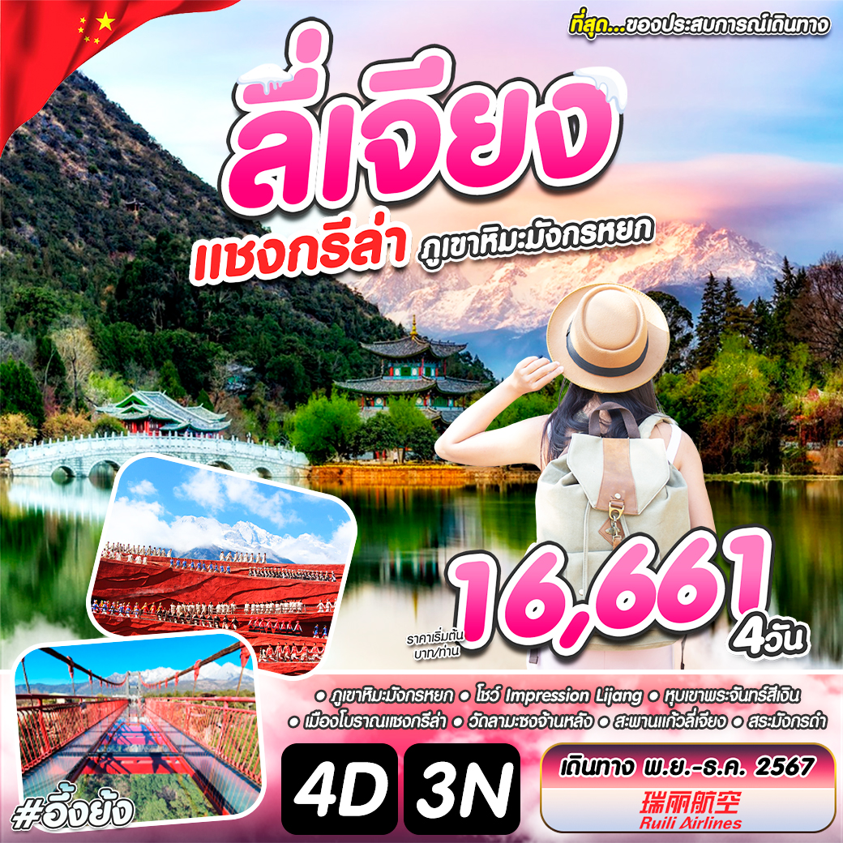

ลี่เจียง...ภูเขาหิมะมังกรหยก
ความงามที่ธรรมชาติสร้างสรรค์ “ภูเขาหิมะมังกรหยก” เผชิญความสูงที่ 4,506 เมตร
หุบเขาพระจันทร์สีเงิน “ไป๋สุ่ยเหอ” เที่ยวชม “ เมืองโบราณลี่เจียง ”
เดินทางโดยสายการบิน Ruili Airlines (DR)
อัตราค่าบริการราคานี้ รวมตั๋วเครื่องบิน + ที่พักแล้ว
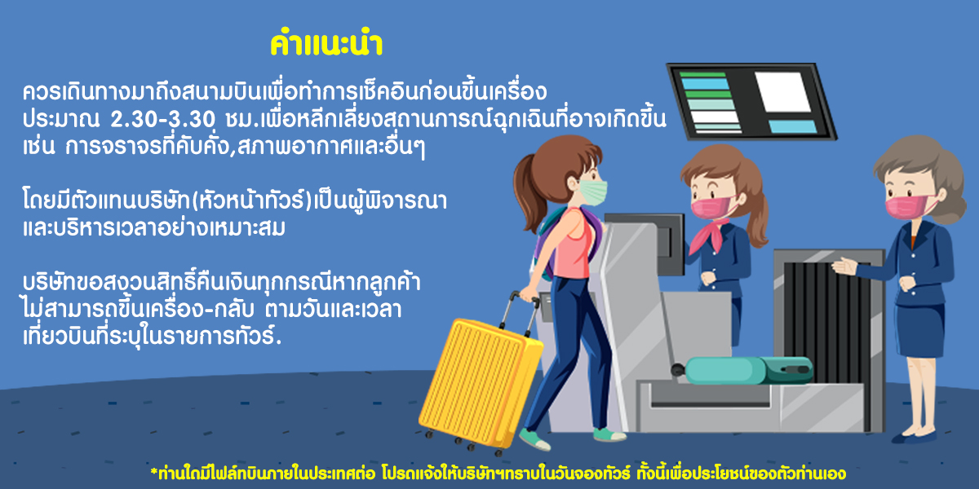
วันเดินทาง | ราคาผู้ใหญ่ | พักเดี่ยวเพิ่ม | จำนวน | ไฟลท์บิน
9-12 พ.ย. (ส-อ)  16-19 พ.ย. (ส-อ)  23-26 พ.ย. (ส-อ)  30 พ.ย.-03 ธ.ค.67 (ส-อ) | 16,661 | 3,500 | 20 | DR
16-19 พ.ย. (ส-อ) | 16,661 | 3,500 | 20 | DR
23-26 พ.ย. (ส-อ) | 16,661 | 3,500 | 20 | DR
30 พ.ย.-03 ธ.ค.67 (ส-อ) | 16,661 | 3,500 | 20 | DR
07-10 ธ.ค.67 (ส-อ) | 18,881 | 3,500 | 20 | DR
14-17 ธ.ค.67 (ส-อ) | 17,771 | 3,500 | 20 | DR
21-24 ธ.ค.67 (ส-อ) | 17,771 | 3,500 | 20 | DR

***ข้อความสำคัญ***
ราคานี้ไม่รวม : //INF - 2 ขวบ ชำระ 5,000 บาท //ค่าทิปมัคคุเทศก์,คนขับรถ 2,000 บาท/ท่าน ทารก เด็ก ผู้ใหญ่เก็บราคาเท่ากัน // **ราคาเด็กอายุ 2 – 18 ปี ชำระเพิ่ม 5,000

✅เงื่อนไขฟรีวีซ่าไทย-จีน
เงื่อนไขฟรีวีซ่าไทย-จีน สำหรับผู้ถือหนังสือเดินทางธรรมดา และหนังสือเดินทางกึ่งราชการ จะมีระยะเวลาพำนักแต่ละครั้งไม่เกิน 30 วัน และรวมระยะเวลาไม่เกิน 90 วัน ภายในช่วงเวลา 180 วัน

** สำคัญมาก **
กรุณานำหนังสือเดินทางมาในวันเดินทาง
ทางบริษัทไม่สามารถรับผิดชอบได้ในกรณีที่ท่านลืมนำหนังสือเดินทางมา
หรือนำหนังสือเดินทางมาผิดเล่มหรือสูญหาย

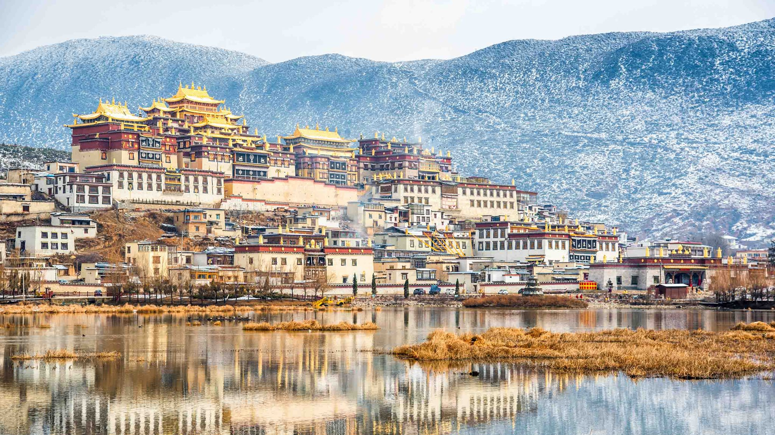


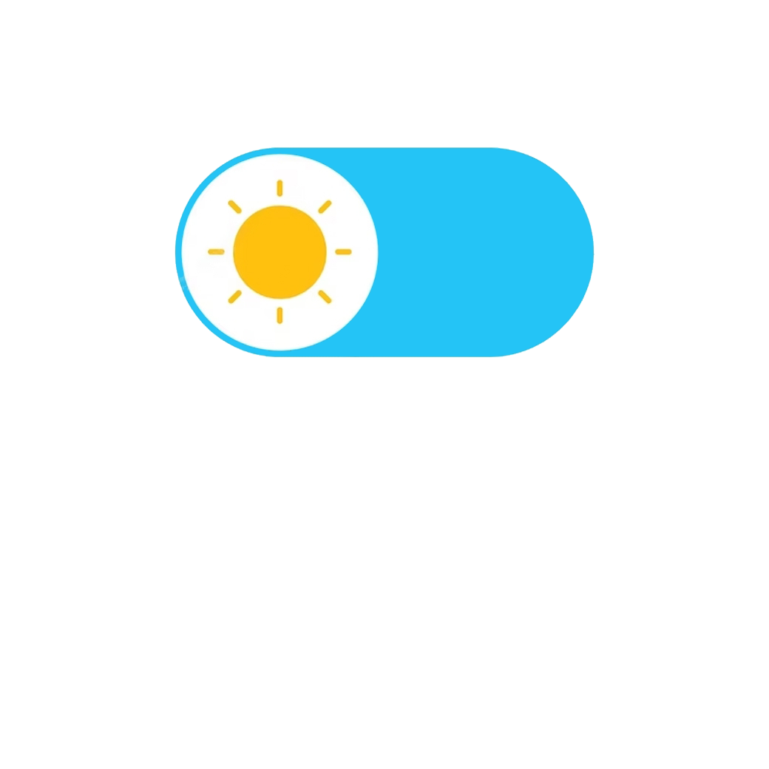

3

4
ลี่เจียง แชงกรีล่า
ชมความงามของภูเขาหิมะมังกรหยก / หุบเขาพระจันทร์สีเงิน


Flight
Flight
DR5041
DR5042
เที่ยวบินขาไป

BKK

LJG

BKK
LJG
To
From
To
From
เที่ยวบินขากลับ
Departure Time
Departure Time
12:10
LJG

BKK
15:15
Arrival Time
Arrival Time
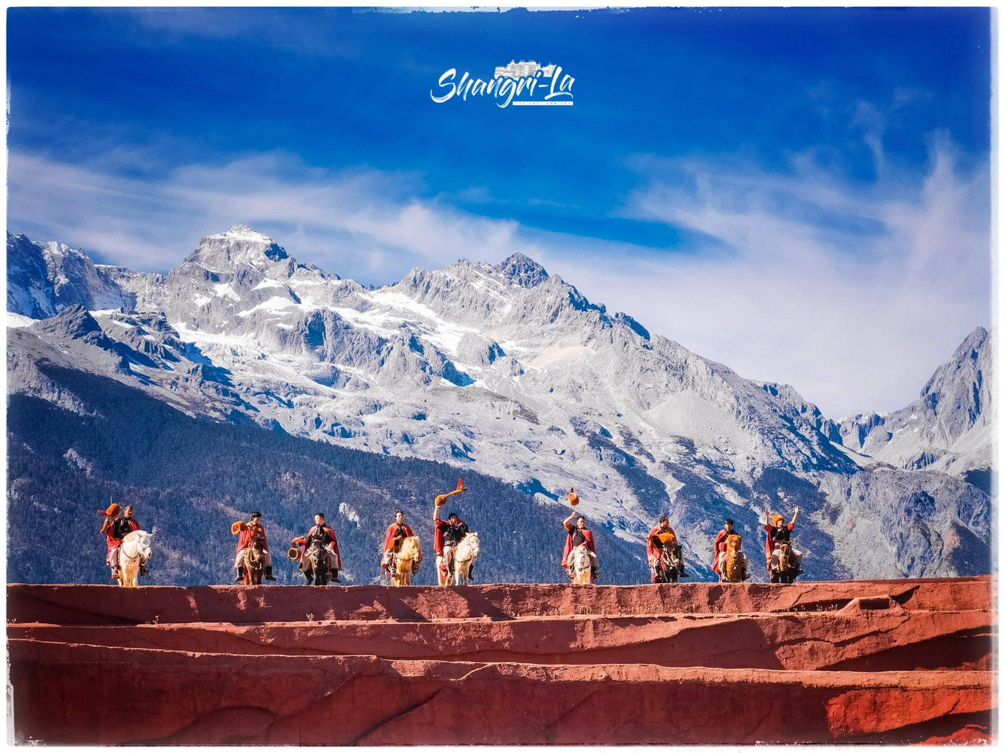
14:05
BKK

LJG

19:00

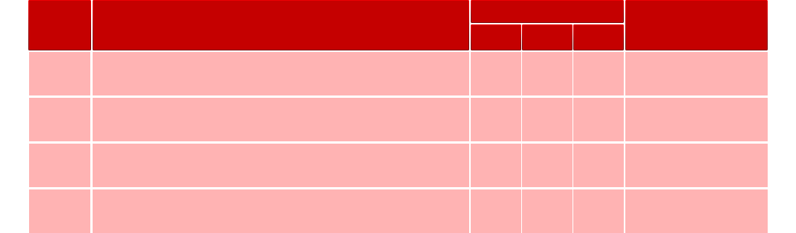
โรงแรมที่พัก
เย็น
กลางวัน
เช้า
อาหาร
โปรแกรมท่องเที่ยวแต่ละวัน
วันที่

JI XIANG YUAN HOTEL หรือเทียบเท่า
สนามบินสุวรรณภูมิ - สนามบินลี่เจียง - ลี่เจียง
1

2
BA LE GE ZONG HOTEL หรือเทียบเท่า
นั่งกระเช้าใหญ่ขึ้นชมภูเขาหิมะมังกรหยก - Show Impression Lijiang
หุบเขาพระจันทร์สีเงิน (ไม่รวมรถราง) – แซงกรีล่า - เมืองโบราณแซงกรีล่า

วัดลามะซงจ้านหลิง - พิพิธภัณฑ์จามรี - ลี่เจียง - สะพานแก้วกระจก
สระมังกรดำ - เมืองเก่าลี่เจียง

3
JI XIANG YUAN HOTEL หรือเทียบเท่า
ลี่เจียง - สนามบินลี่เจียง - สนามบินสุวรรณภูมิ
4

DAY1

สนามบินสุวรรณภูมิ – สนามบินลี่เจียง
เมืองลี่เจียง

11.30 น. คณะพร้อมกันที่ท่าอากาศยานสุวรรณภูมิ ณ อาคารผู้โดยสารขาออก ชั้น 4 โดยมีเจ้าหน้าที่จากทางบริษัทฯ คอยให้การต้อนรับและอำนวยความสะดวก
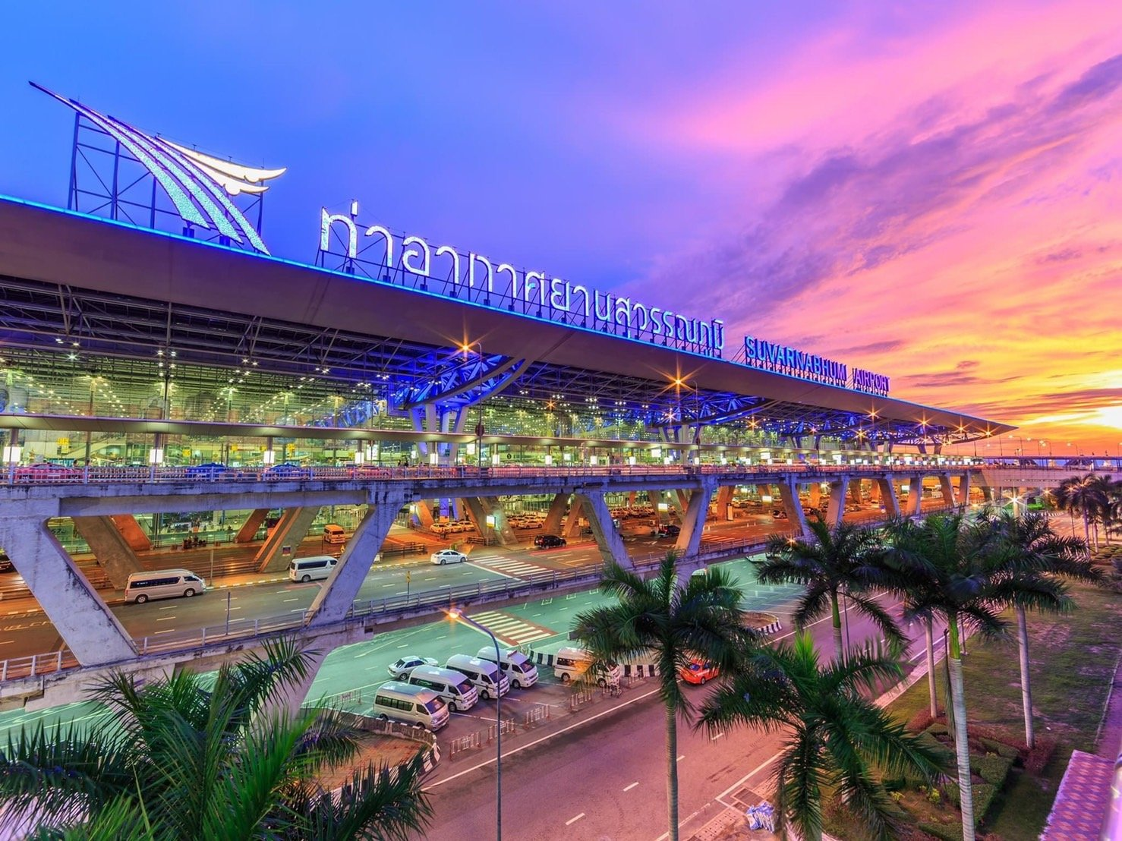

พร้อมกันที่สนามบินสุวรรณภูมิ ชั้น 4 ประตู 10
เวลา 11.30 น. บินโดยสายการบิน Ruili Airlines (DR)

เนื่องจากตั๋วเครื่องบินของคณะเป็นตั๋วกรุ๊ประบบ Random อาจไม่สามารถเลือกที่นั่งได้
อาจจะไม่ได้นั่งติดกัน และไม่สามารถเลือกช่วงที่นั่งบนเครื่องบินได้
ซึ่งเป็นไปตามเงื่อนไขของสายการบิน

15.15 น. เหินฟ้าสู่เมืองลี่เจียง โดยสายการบิน Ruili Airlines เที่ยวบินที่ DR 5042
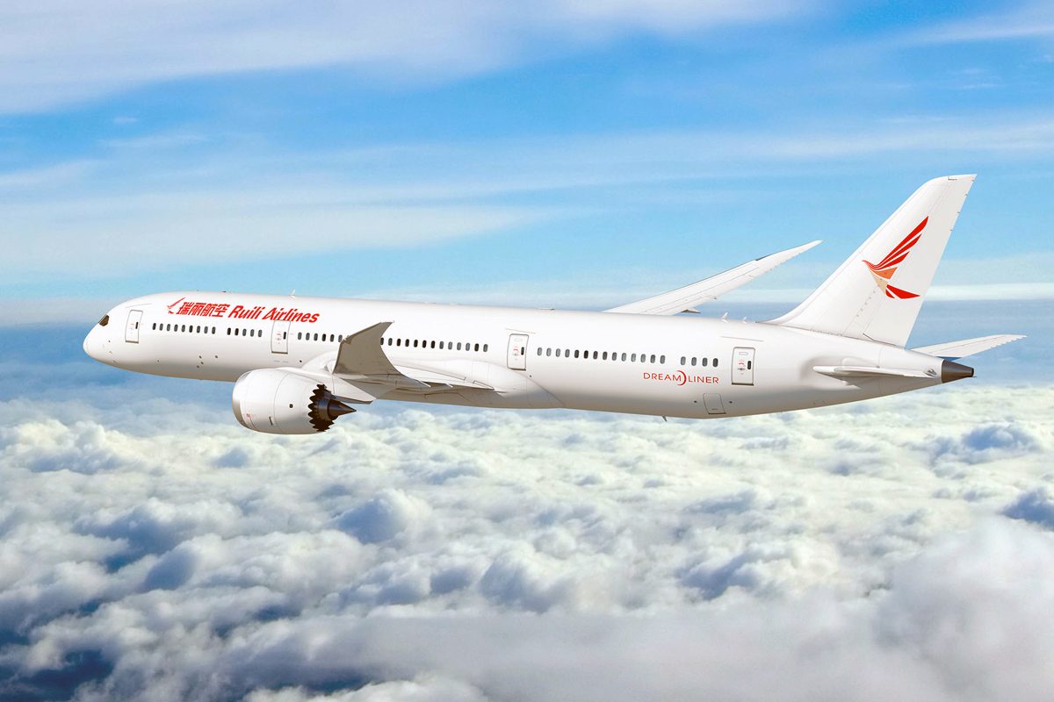

19.00 น. เดินทางถึง สนามบิน Sanyi Airport เมืองลี่เจียง นำผ่านพิธีการตรวจคนเข้าเมืองและรับสัมภาระ
รับประทานอาหารเย็น ณ ภัตตาคาร

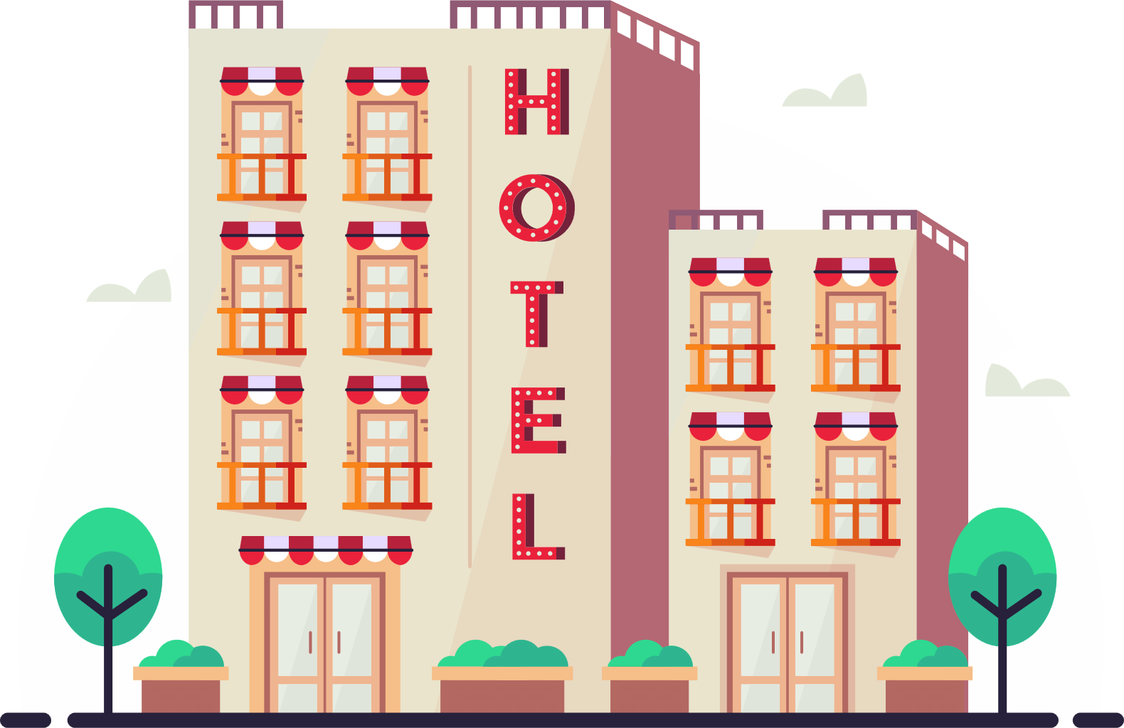
เย็น รับประทานอาหารค่ำ ณ ภัตตาคาร หลังอาหารนำท่านเข้าสู่ที่พัก อิสระพักผ่อนตามอัธยาศัย

ที่พักคืนนี้
JI XIANG YUAN HOTEL
หรือเทียบเท่า

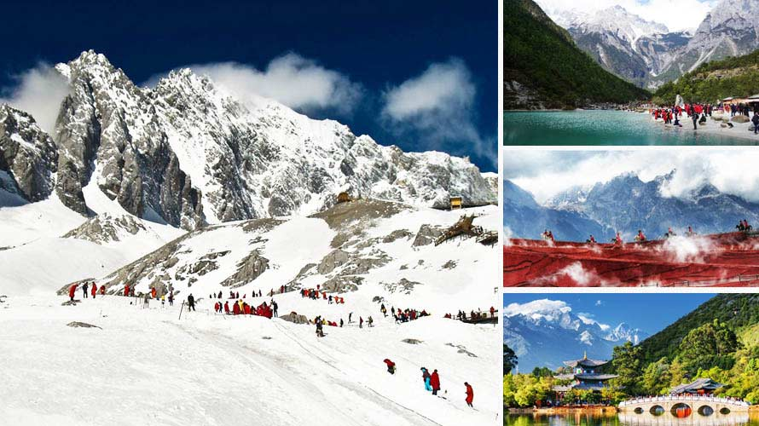

--------------------------------------------------------------------------------------------------------------------------------------

นั่งกระเช้าใหญ่ + ขึ้นภูเขาหิมะมังกรหยก(ไม่รวมค่ารถราง)
Show Impression Lijiang - หุบเขาพระจันทร์สีเงิน
แชงกรีล่า - เมืองโบราณแชงกรีล่า
DAY2
รับประทานอาหารเช้า ณ ห้องอาหารในโรงแรม

เช้า รับประทานอาหารเช้า ณ ห้องอาหารในโรงแรม
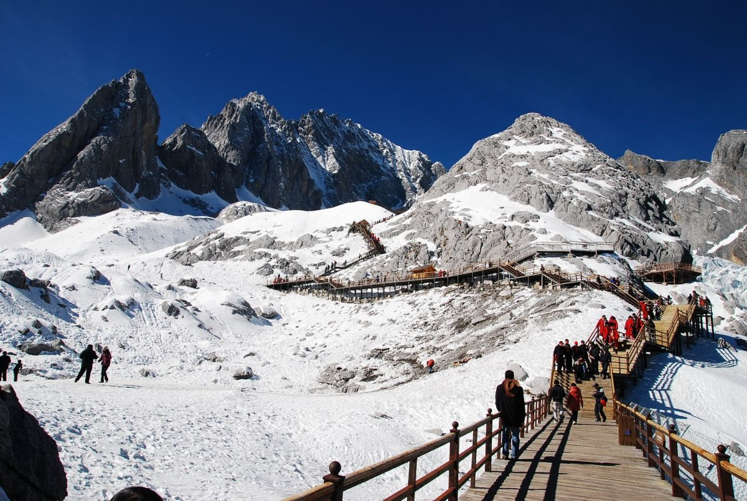
นำท่านเดินทางสู่ ภูเขาหิมะมังกรหยก เปลี่ยนนั่งรถภายในอุทยาน นั่งกระเช้าใหญ่ สู่จุดชมวิวระดับน้ำทะเล 4,506 เมตร (หมายเหตุ : กรณีที่มีการประกาศปิดให้บริการกระเช้าไฟฟ้า อันเนื่องมาจากเหตุผลด้านสภาพอากาศไม่เอื้ออำนวย, การปิดซ่อมบำรุง, หรือเหตุผลใดๆ บริษัทฯขอสงวนสิทธิ์ในการปรับเปลี่ยนโปรแกรมท่องเที่ยวอื่นทดแทน)

จากนั้นนำท่านชม Impression Lijiang โชว์ยิ่งใหญ่ โดยผู้กำกับชื่อก้องโลก จาง อวี้ โหมว
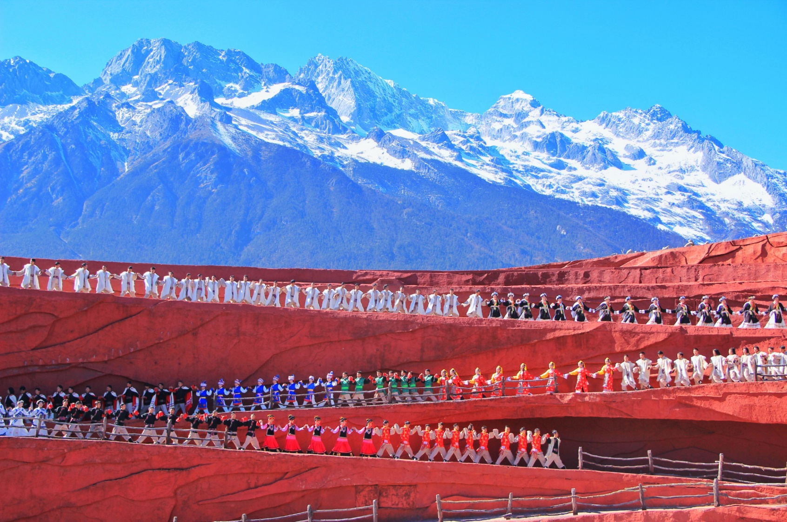

เที่ยง รับประทานอาหารกลางวัน ณ ภัตตาคาร
รับประทานอาหารกลางวัน ณ ภัตตาคาร
บ่าย นำท่านเดินทางสู่ หุบเขาพระจันทร์สีเงิน “ไป๋สุ่ยเหอ” ในอุทยานมีวิวตระการตาของแอ่งน้ำสีเขียวมรกตสะท้อนเงาล้อมรอบจากภูเขาหิมะมังกรหยกสวยประหนึ่งพระจันทร์สีเงินท่ามกลางขุนเขา แม่น้ำไป๋สุ่ย มีความหมายว่าแม่น้ำสีขาว เป็นแม่น้ำที่มีความยาวระยะสั้นและชื่อเสียงเป็นอย่างมากด้วยความงดงามที่ธรรมชาติรังสรรค์และยังเป็นส่วนหนึ่งของหุบเขาพระจันทร์สีน้ำเงิน แม่น้ำแห่งนี้ตั้งอยู่ใกล้กับหยุนซานผิงพื้นที่ลาดเอียงใกล้กับภูเขาหิมะมังกรหยก แม่น้ำแห่งนี้เป็นธารน้ำที่ไหลมาจากภูเขาทั้งมีความใสและเป็นกระแสน้ำเย็น ท่ามกลางสิ่งแวดล้อมที่เป็นหินผูนขาวและหินอ่อนเมื่อมองจากริมฝั่งแม่น้ำจึงดูเป็นสีขาวจึงเป็นที่มาของชื่อไป๋สุ่ยที่แปลว่าสีขาว ความเป็นเอกลักษณ์ของแม่น้ำไป๋สุ่ยคือชั้นหินที่ไล่เรียงกันเป็นชั้น ๆ จนกลายเป็นน้ำตกเล็ก ๆ มีลักษณะใกล้เคียงกับปามุกคาเล่แห่งตุรกี อิสระให้ท่านเก็บภาพแห่งความประทับใจ
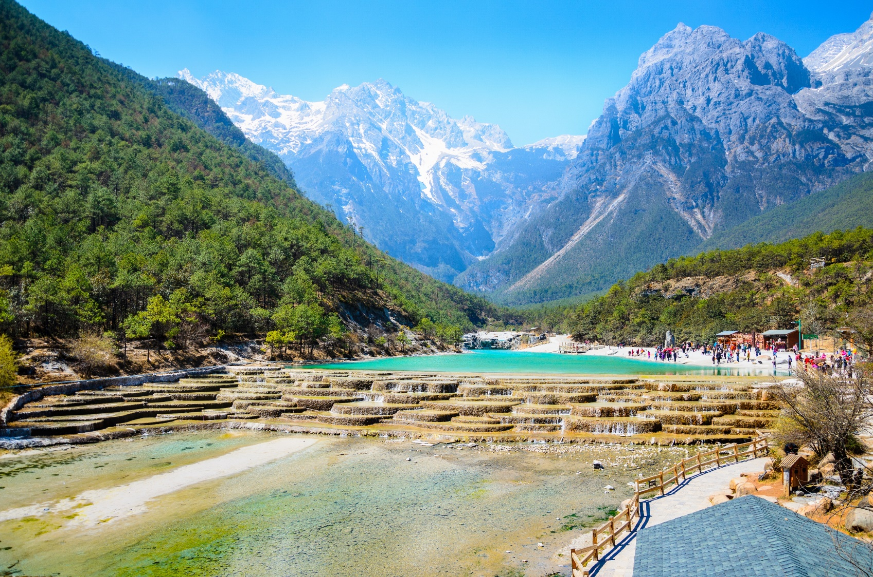

จากนั้นนำท่านเดินทางสู่ ศูนย์นวดแพทย์แผนโบราณจีน นวดฝ่าเท้าเพื่อสุขภาพ ผ่อนคลายความเมื่อยล้ากับยานวดขนาดพิเศษสูตรเดียวไม่ซ้ำ
ได้เวลาอันสมควรนำท่านเดินทางสู่ แชงกรีล่า หรือ เมืองจงเตี้ยน เขตปกครองพิเศษของชาวทิเบตตี๋ชิง บนที่ราบในวงล้อมของขุนเขา
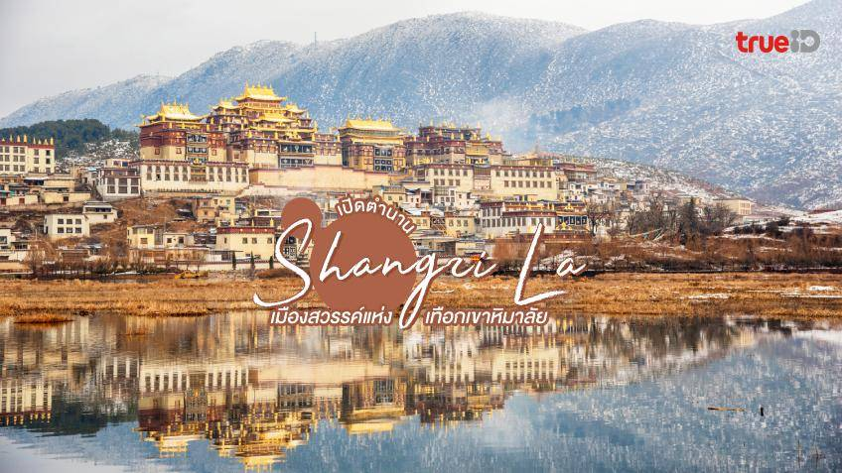

จากนั้นนำท่านเดินทางชม เมืองโบราณแชงกรีล่า หรือ เมืองโบราณจงเตี้ยน อยู่ในเมืองแชงกรีล่า บ้านเรือนส่วนใหญ่จะเป็นบ้านไม้ในสไตล์ทิเบต ที่สร้างขึ้นมาเพื่อต้องการสื่อให้นักท่องเที่ยว ได้เข้าใจถึงความเป็นมาและย้อนเวลาไปสู่อดีตของแชงกรีลา
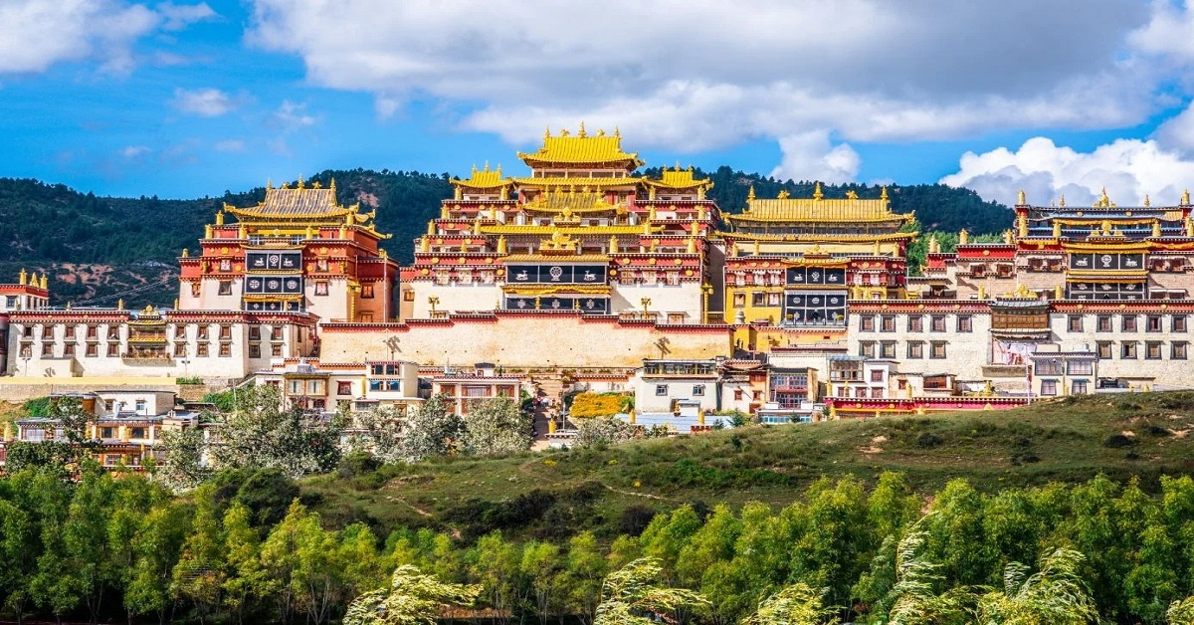

รับประทานอาหารเย็น ณ ภัตตาคาร

เย็น รับประทานอาหารเย็น ณ ภัตตาคาร หลังอาหารนำท่านเข้าสู่ที่พัก อิสระพักผ่อนตามอัธยาศัย
ที่พักคืนนี้
BA LE GE HOTEL
หรือเทียบเท่า

วัดลามะซงจ้านหลิง – พิพิธภัณฑ์จามรี - ลี่เจียง
สะพานแก้วกระจก - สระมังกรดำ - เมืองเก่าลี่เจียง
DAY3
รับประทานอาหารเช้า ณ ห้องอาหารในโรงแรม

เช้า รับประทานอาหารเช้า ณ ห้องอาหารในโรงแรม
นำท่านชม วัดลามะซงจ้านหลิง วัดลามะ สร้างขึ้นเมื่อปีที่ ค.ศ. 1679 ในสมัยราชวงศ์ชิง สร้างขึ้นโดยทะไลลามะองค์ที่ 5 ในปี พ.ศ. 2222 มีพระลามะจำพรรษาอยู่มากกว่า 700 รูป และได้มีการบูรณะตลอดมา วัดแห่งนี้ได้สร้างขึ้นตามลักษณะเดียวกับวัดโปตาลาของธิเบต วัดซงซานหลินเป็นวัดใหญ่ที่สำคัญของเมืองจงเตี้ยน วัดแห่งนี้ห่างจากเมืองจงเตี้ยนไปทางเหนือประมาณ 5 กิโลเมตร มีการสร้างในลักษณะจำลองแบบจากพระราชวังโปตาลา (Potala) ในกรุงลาซา (Lhasa) และนอกจากนี้ยังเป็นวัดนิกายลามะแบบธิเบตที่ใหญ่ที่สุดในมณฑลยูนนานซึ่งมี อายุที่เก่าแก่กว่า 300ปี และในช่วงเทศกาล ชาวทิเบตส่วนใหญ่ ก็จะนิยมการเต้นระบำหน้ากากและเป่าแตรงอนซึ่งเป็นการละเล่นที่อยู่ในช่วง เทศกาล สำคัญต่างๆของวัด รวมถึงประเพณีต่างๆ ที่ชาวทิเบตได้อนุรักษ์ไว้ ณ วัดซงซานหลินแห่งนี้
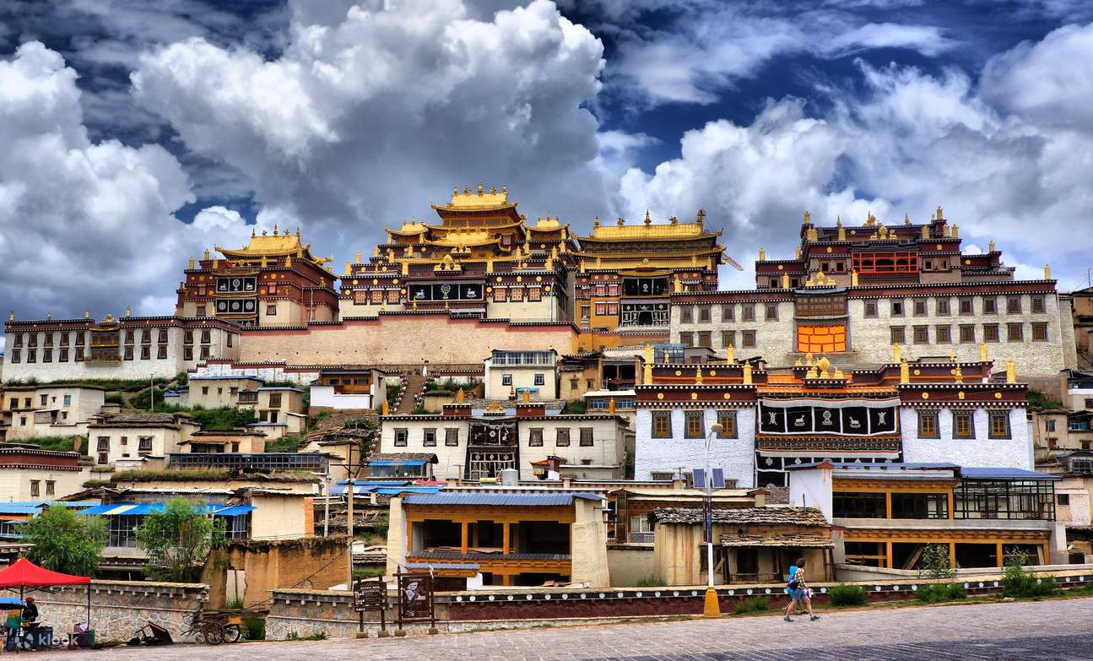

จากนั้นนำท่านชม พิพิธภัณฑ์จามรี ชมวิถีชีวิตสัตว์เจ้าถิ่นที่ใช้ชีวิตอยู่ที่ราบสูง พร้อมชมผลิตภัณฑ์จากจามรี อาทิเช่น นมจามรีอัดเม็ด , หวี , เครื่องหนัง
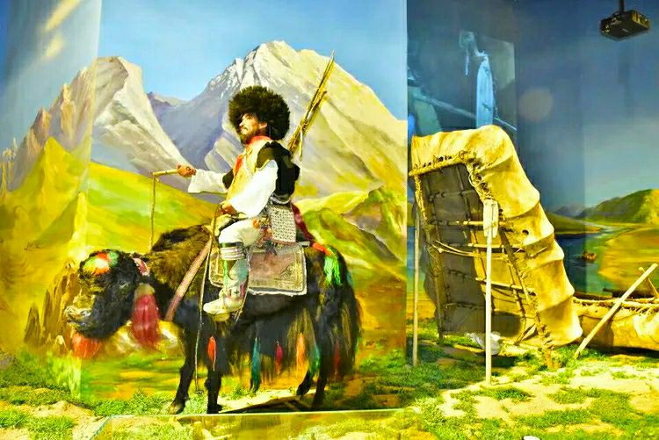

รับประทานอาหารกลางวัน ณ ภัตตาคาร

เที่ยง รับประทานอาหารกลางวัน ณ ภัตตาคาร
บ่าย นำท่านเดินทางสู่ เมืองลี่เจียง นำท่านสัมผัสความหวาดเสียวของ สะพานแก้วลี่เจียง สะพานนี้อยู่บนหุบเขาที่ทรุดตัวลงในระหว่างการเคลื่อนย้ายของอาคารโลกในช่วงยุคน้ำแข็งในไตรมาสที่สี่ของล้านปีที่ผ่านมา
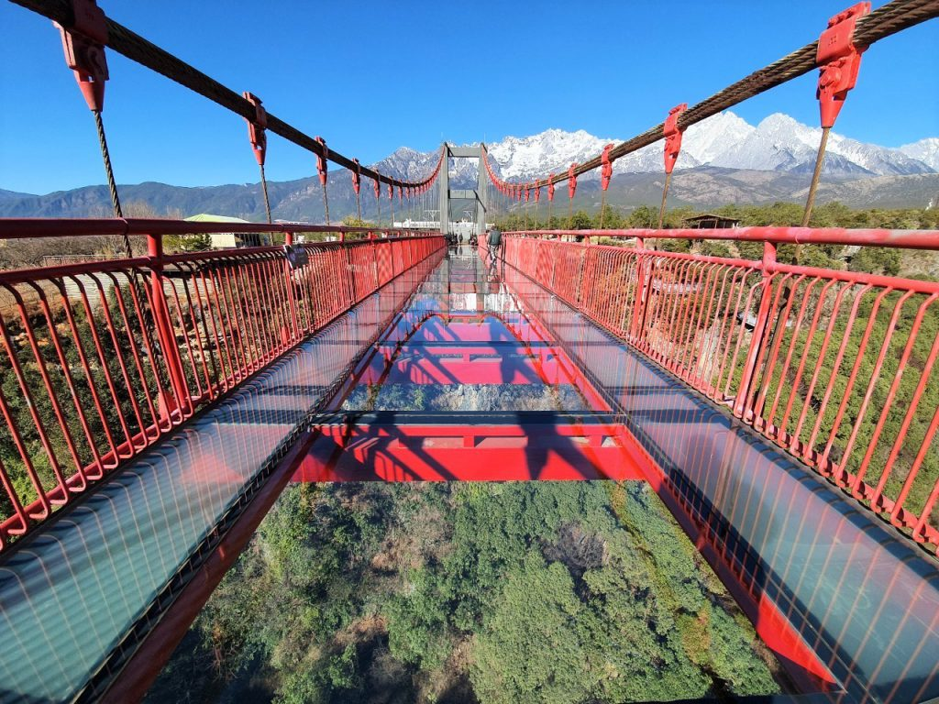

สระมังกรดำ (Heillongtan, Black Dragon Pool) หรือเฮยหลงถัน อยู่ในสวนสาธารณะขนาดใหญ่ เรียกกันว่า สวนยู้วฉวน ตั้งอยู่ในตัวเมืองลี่เจียง ห่างจากตัวเมืองเก่าลี่เจียงไปทางทิศเหนือประมาณ 1 กิโลเมตร เเละทางยูเนสโก ยกให้เป็นมรดกโลกอีกด้วย โดยสระน้ำมังกรนี้สร้างขึ้นสมัยราชวงศ์ชิง (เเมนจู) จุดเด่นของที่นี่คือความใสของน้ำที่ใสราวกับมรกต สถานที่ท่องเที่ยวเเห่งนี้มีความสวยงามในด้านของศิลปวัฒนธรรม สถาปัตยกรรมต่างๆ ที่ผสมผสานวัฒนธรรมของชาวฮั่น, ทิเบตและน่าซีไว้ด้วยกันในสวนแห่งนี้มี พิพิธภัณฑ์ศิลปะตงปาด้านในของพิพิธภัณฑ์มีสิ่งที่แสดงถึงวัฒนธรรมตงปามากมาย เช่น รูปภาพต่างๆ และอักษรตงปาซึ่งมีลักษณะคล้ายกับอักษร Hieroglyphics ของอียิปต์
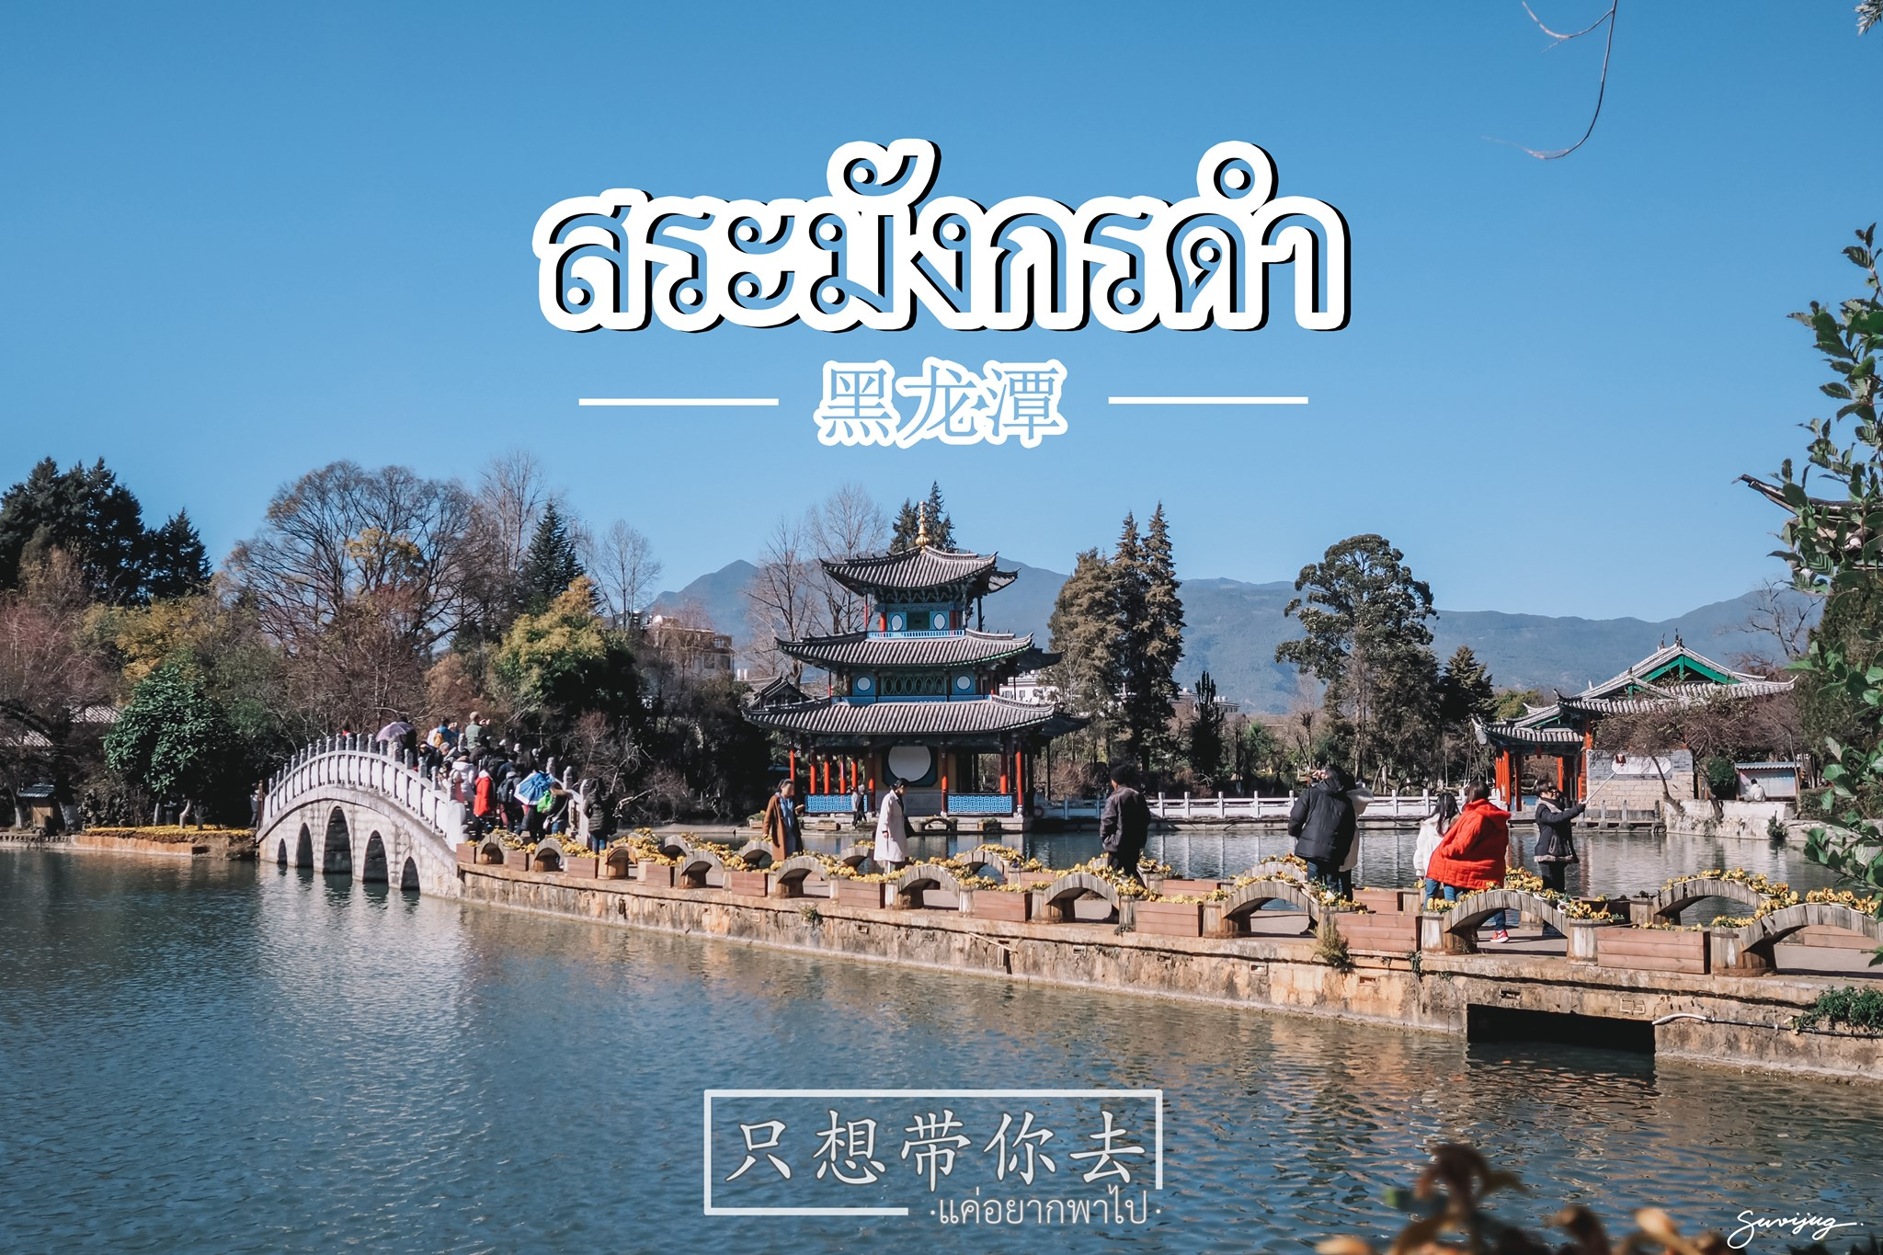

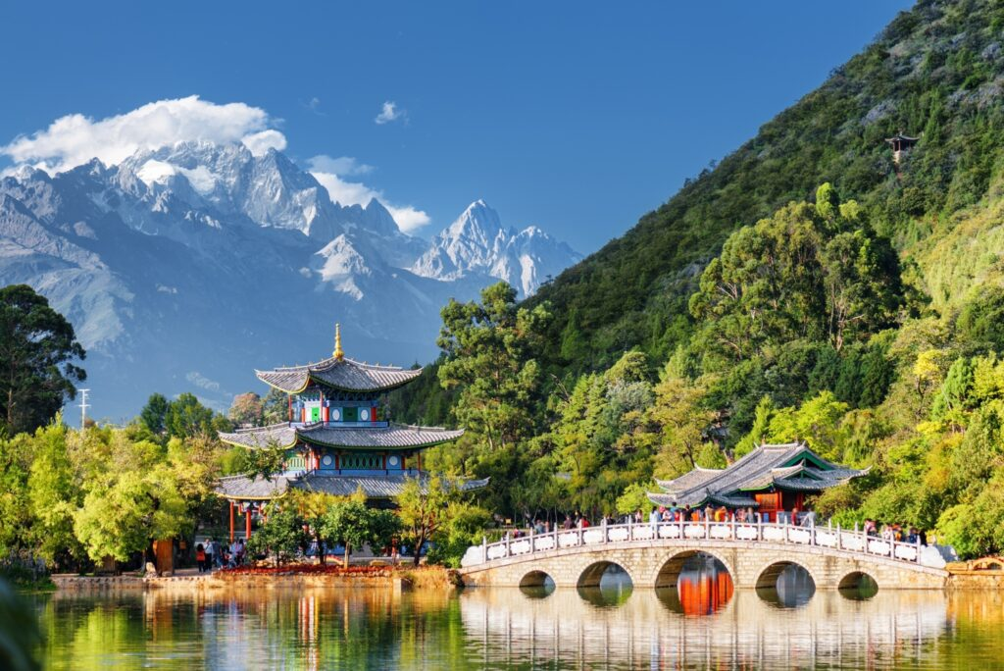

ได้เวลานำท่านเที่ยวชม เมืองโบราณลี่เจียง เมืองเก่ากว่า 800 ปี เป็นเมืองที่เป็นที่ตั้งรกรากของชาวหน่าซี หรือนาซี มาตั้งแต่สมัยโบราณ เมืองนี้ยังได้รับการขนานนามว่า “เวนิสแห่งตะวันออก” และเป็นเมืองมรดกโลกอีกด้วย และเมืองโบราณลี่เจียงเองก็ยังคงรักษาความงามในอดีตไว้ได้เป็นอย่างดี มีทางเดินที่ปูด้วยหินอัดแน่น อาคารไม้แบบจีนโบราณ ลำธารที่ไหลผ่านเกือบทุกหลังคาเรือน สะพานโค้งหินเก่าแก่ ต้นหลิวริมลำธารที่กิ่งใบลู่ไหวไปตามสายลม ถนนแต่ละสายในเขตเมืองเก่าจะมาบรรจบกันที่ตลาดสี่เหลี่ยม “ซื่อฟางเจีย” ศูนย์กลางการซื้อขายสินค้า
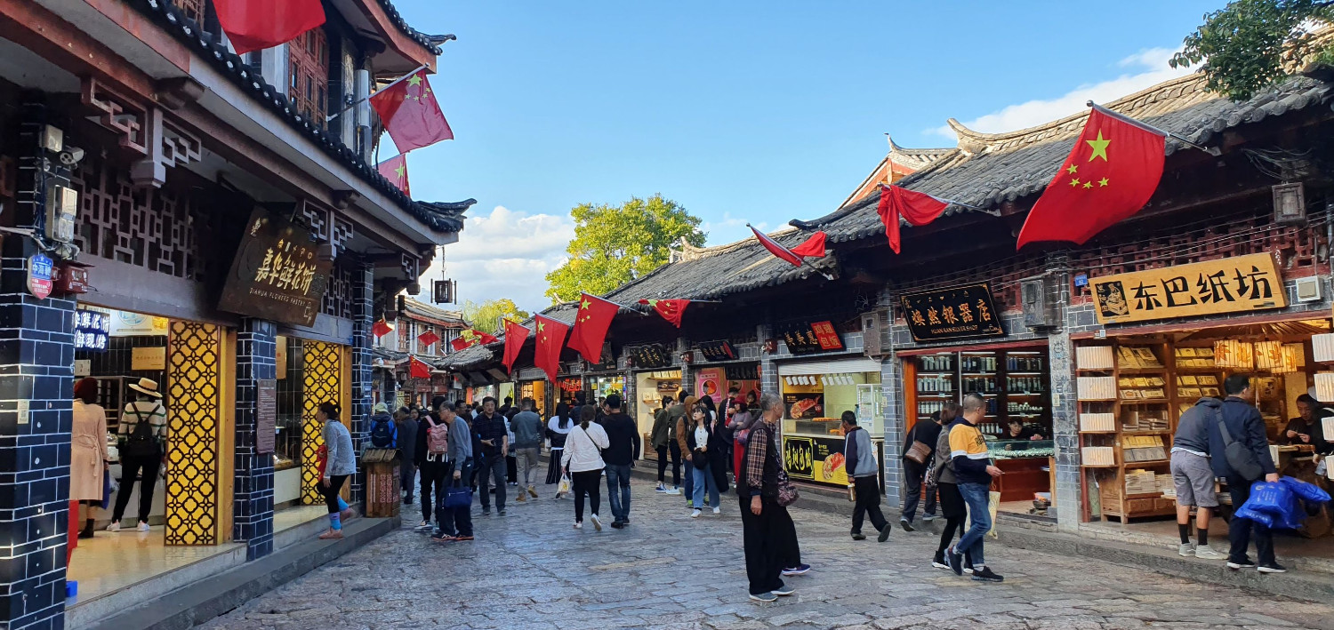

รับประทานอาหารเย็น ณ ภัตตาคาร

เย็น รับประทานอาหารเย็น ณ ภัตตาคาร เมนูพิเศษ สุกี้ปลาแซลมอน

ที่พักคืนนี้
JI XIANG YUAN HOTEL
หรือเทียบเท่า

รับประทานอาหารเช้า ณ ห้องอาหารในโรงแรม
เมืองลี่เจียง – สนามบินลี่เจียง
สนามบินสุวรรณภูมิ
DAY4

เช้า รับประทานอาหารเช้า ณ ห้องอาหารในโรงแรม
หลังอาหารนำท่านเดินทางสู่สนามบิน เพื่อเดินทางกลับประเทศไทย

12.10 น. เหินฟ้ากลับสู่กรุงเทพฯ โดยสายการบิน Ruili Airlines เที่ยวบินที่

DR 5041

เนื่องจากตั๋วเครื่องบินของคณะเป็นตั๋วกรุ๊ประบบ Random อาจไม่สามารถเลือกที่นั่งได้
อาจจะไม่ได้นั่งติดกัน และไม่สามารถเลือกช่วงที่นั่งบนเครื่องบินได้
ซึ่งเป็นไปตามเงื่อนไขของสายการบิน

14.05 น. ถึงสนามบินสุวรรณภูมิ โดยสวัสดิภาพพร้อมความประทับใจ

